**能源互联 瑞创未来**

**南瑞集团有限公司2021届毕业生招聘简章**

1. **集团简介**

南瑞集团有限公司（国网电力科学研究院有限公司）是国家电网有限公司直属科研产业单位，总部坐落于六朝古都、钟灵毓秀的江苏南京。南瑞集团是我国能源电力及工业控制领域卓越的IT企业，国际知名的智能成套装备及整体解决方案提供商，资产总额超700亿元，员工17000余人，在南京、北京、上海等20多个地区建有研发和产业基地，产品和服务覆盖100多个国家和地区。南瑞集团是第二批国家创新型企业，首批入选国家“双百行动”计划，首批入选国家“科改行动示范企业”，连续九届进入中国软件业务收入前十名，连续十四届荣获中国十大创新软件企业，连续九届荣获中国软件和信息服务业十大领军企业。旗下上市公司国电南瑞（600406），在资本市场呈现良好的高新技术企业形象。

功以才成，业由才广。南瑞集团始终坚定人才高地的强企理念，自主培养中国工程院院士2名，拥有国家级专家52名，省部级和国家电网公司专家231名，集团级专家414名，硕博士5000余名，各类专业技术人员12000余人。南瑞集团始终秉承科技兴国、产业报国的初心使命，积极践行大国重器的责任担当，着力打造技术、产业、人才等六大高地，为建设具有中国特色国际领先的能源互联网企业而奋斗。

1. **招聘公告**
2. **招聘岗位及条件**
   * + 1. **招聘岗位：**

软件研发、硬件研发、工程运维、技术研究、工程设计、工艺设计等岗位。

* + - 1. **学历要求：**

2021届本科及研究生学历毕业生。

* + - 1. **专业要求：**

电工、计算机、通信、自动化、机械、微电子等相关专业。

* + - 1. **基本要求：**

（1）遵守国家法律法规，具有良好思想品德，专业基础扎实，富有团队合作精神，身体健康。

（2）国内院校毕业生须通过大学英语四级考试，并于2021年8月31日前取得相应学历、学位。

1. **招聘流程**
   * + 1. **网上申请：**

南瑞集团招聘信息将在南瑞集团官网、“南瑞招聘”微信公众号、高校就业网、BBS等渠道进行发布。

应聘人员可登录南瑞招聘官方网站投递应聘简历，每人可以选择两个职位（非同一家公司）分别作为第一、第二志愿。

* + - 1. **在线测评：**

简历投递成功后，将进行系统筛选，合格的简历将由简历系统发送“心理健康测评”和”思维能力测评”的网址至应聘人员邮箱，应聘人员需要在48小时内完成在线测评。

* + - 1. **专业面试：**

通过在线测评的人员将进入单位筛选阶段，合格人员将安排面试，面试主要考察应聘者的专业能力和综合素质，面试相关要求具体以通知为准。

* + - 1. **发放offer**：

根据面试结果，三个工作日内确定录取人选，并发放录用通知。

* + - 1. **签订协议：**

收到offer后，需在规定时间内确定签约意向并将就业协议等资料邮寄至招聘单位，我们将尽快签订并返回。

* + - 1. **体检入职：**

体检将在入职前进行，体检标准参考《2017年公务员留用体检通用标准（试行）》（人社部发〔2016〕140号）执行。

1. **应聘通道**
   * + 1. **南瑞招聘官方网站：**

<http://campus.51job.com/nari2021>



* + - 1. **“南瑞招聘”微信公众号：**

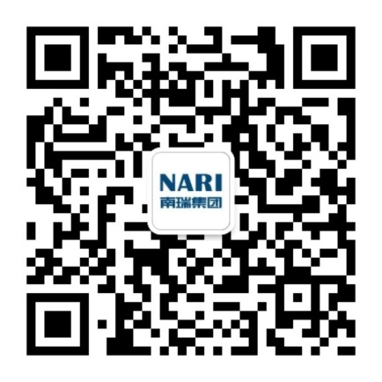

1. **联系我们**
   * + 1. **招聘热线：**

025-81096666转5

* + - 1. **技术热线：**

025-86558812转299